Teorema de Thévenin
En la teoría de circuitos eléctricos, el teorema de Thévenin establece que si una parte de un circuito eléctrico lineal está comprendida entre dos terminales A y B, esta parte en cuestión puede sustituirse por un circuito equivalente que esté constituido únicamente por un generador de tensión en serie con una impedancia, de forma que al conectar un elemento entre las dos terminales A y B, la tensión que cae en él y la intensidad que lo atraviesa son las mismas tanto en el circuito real como en el equivalente.
El teorema de Thévenin fue enunciado por primera vez por el científico alemán Hermann von Helmholtz en el año 1853,¹ pero fue redescubierto en 1883 por el ingeniero de telégrafos francés Léon Charles Thévenin (1857–1926), de quien toma su nombre.² ³ El teorema de Thévenin es el dual del teorema de Norton.
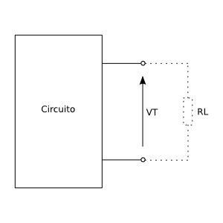
La tensión de thevenin vth se define como la tensión que aparece entre los terminales de la carga cuando se desconecta la resistencia de la carga . Debido a esto , la tensión , thevenin se denomina , a veces , tensión en circuito abierto (vca)

Resistencia (impedancia) de Thévenin
La impedancia de Thévenin simula la caída de potencial que se observa entre las terminales A y B cuando fluye corriente a través de ellos. La impedancia de Thevenin es tal que:
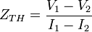
Siendo V₁ el voltaje que aparece entre los terminales A y B cuando fluye por ellos una corriente I₁ y V₂ el voltaje entre los mismos terminales cuando fluye una corriente I₂
Una forma de obtener la impedancia Thevenin es calcular la impedancia que se "ve" desde los terminales A y B de la carga cuando ésta está desconectada del circuito y todas las fuentes de tensión e intensidad han sido anuladas. Para anular una fuente de tensión, la sustituimos por un circuito cerrado. Si la fuente es de intensidad, se sustituye por un circuito abierto.
Para calcular la impedancia Thevenin, debemos observar el circuito, diferenciando dos casos: circuito con únicamente fuentes independientes (no dependen de los componentes del circuito), o circuito con fuentes dependientes.
Para el primer caso, anulamos las fuentes del sistema, haciendo las sustituciones antes mencionadas. La impedancia de Thévenin será la equivalente a todas aquellas impedancias que, de colocarse una fuente de tensión en el lugar de donde se sustrajo la impedancia de carga, soportan una intensidad.
Para el segundo caso, anulamos todas las fuentes independientes, pero no las dependientes. Introducimos una fuente de tensión (o de corriente) de prueba V_{prueba} (I_{prueba}) entre los terminales A y B. Resolvemos el circuito, y calculamos la intensidad de corriente que circula por la fuente de prueba. Tendremos que la impedancia Thevenin vendrá dada por
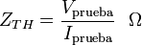
Si queremos calcular la impedancia de Thevenin sin tener que desconectar ninguna fuente un método sencillo consiste en reemplazar la impedancia de carga por un cortocircuito y calcular la corriente I_{cc} que fluye a través de este corto. La impedancia Thévenin estará dada entonces por:
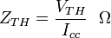
De esta manera se puede obtener la impedancia de Thévenin con mediciones directas sobre el circuito real a simular
Ejemplo 1
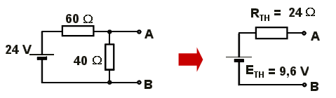
Explicación:
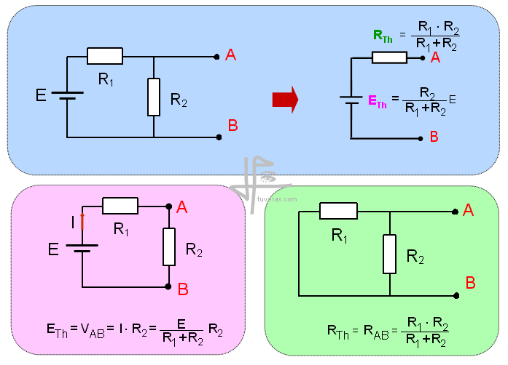
Ejemplo 2 Hallar el circuito equivalente Thévenin:
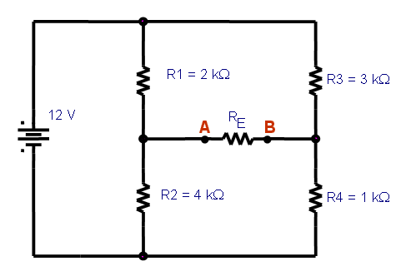
1º. Se halla la tensión Thévenin:
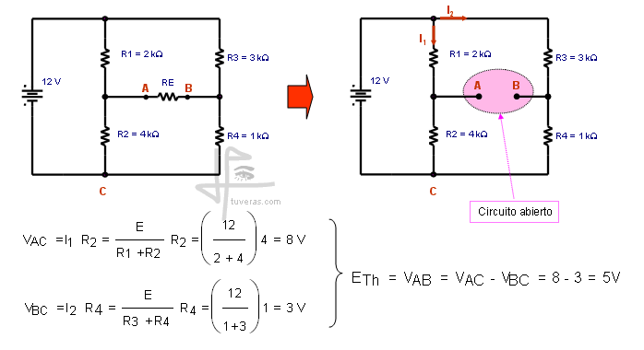
2º. Se halla la resistencia Thévenin:
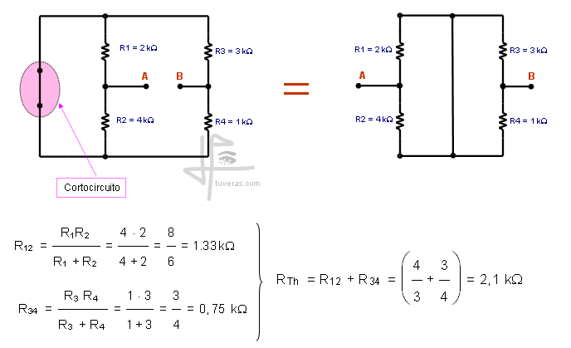
3º. Circuito equivalente Thévenin:
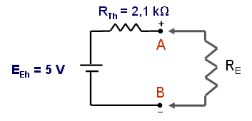
Calculadora

Poner los valores de las R y E en las celdas correspondientes:

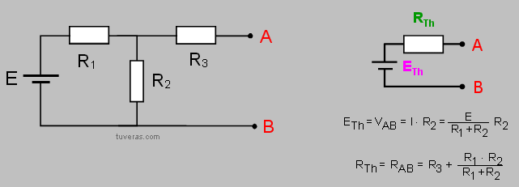

R₁ | = | , | R₂ | = | , R₃ = | 

 | E | = V
Solución Thévenin:
Resitencia Thévenin | R_{Th} = |  | 

Tensión Thévenin | E_{Th} = | V

Ejemplo 3
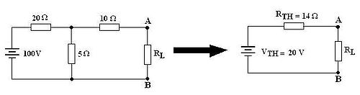
En primer lugar, calculamos la tensión de Thévenin entre los terminales A y B de la carga; para ello, la desconectamos del circuito. Una vez hecho esto, podemos observar que la resistencia de 10 Ω está en circuito abierto y no circula corriente a través de ella, con lo que no produce ninguna caída de tensión. En estos momentos, el circuito que necesitamos estudiar para calcular la tensión de Thévenin está formado únicamente por la fuente de tensión de 100 V en serie con dos resistencias de 20 Ω y 5 Ω. Como la carga RL está en paralelo con la resistencia de 5 Ω (recordar que no circula intensidad a través de la resistencia de 10 Ω), la diferencia de potencial entre los terminales A y B es igual que la tensión que cae en la resistencia de 5 Ω (ver también Divisor de tensión), con lo que la tensión de Thévenin resulta:
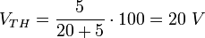
Para calcular la resistencia de Thévenin, desconectamos la carga del circuito y anulamos la fuente de tensión sustituyéndola por un cortocircuito. Si colocásemos una fuente de tensión (de cualquier valor) entre los terminales A y B, veríamos que las tres resistencias soportarían una intensidad. Por lo tanto, hallamos la equivalente a las tres: las resistencias de 20 Ω y 5 Ω están conectadas en paralelo y éstas están conectadas en serie con la resistencia de 10 Ω, entonces:
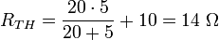

COMPARACIÓN CON MALLAS
vamos a dar dos teoremas (Thévenin y Norton) que nos van a servir para hacer más fácil (simplificar) la resolución de los circuitos.
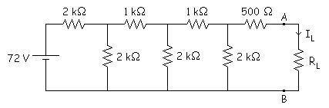
a) Calcular la I_{L} cuando R_{L} = 1,5 k.
b) Calcular la I_{L} cuando R_{L} = 3 k.
c) Calcular la I_{L} cuando R_{L} = 4,5 k.
- Ley de Kirchhoff de tensiones.
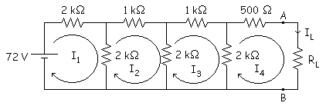
a)
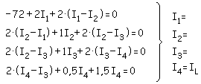
b)
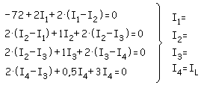
c)
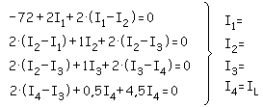
- Thévenin.
- Quitar la carga R_{L}.
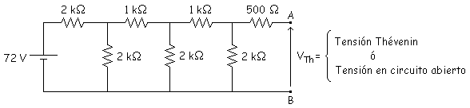
- Hacemos mallas y calculamos V_{Th}:
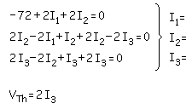
- Cortocircuitar las fuentes de tensión independientes y abrir las fuentes de corriente independientes.
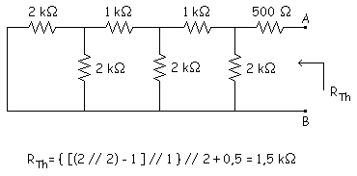
- Unir la carga al circuito equivalente conseguido.
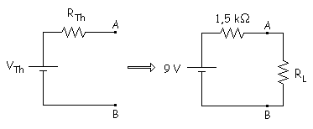
Ahora aplicando Thévenin es mucho más fácil resolver el problema que teníamos.
a)
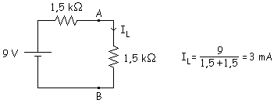
b)
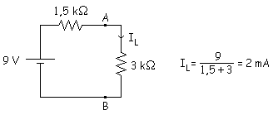
c)
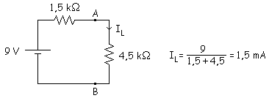
EJEMPLO: Calcular el equivalente de Thévenin del siguiente circuito:
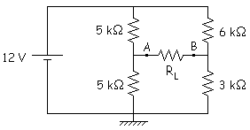
- 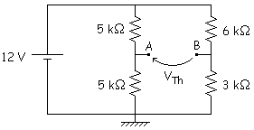
- 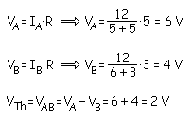
- 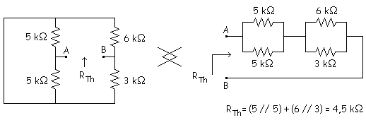
- 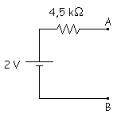

Teorema de Norton
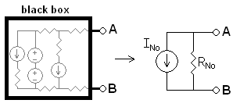
Una caja negra que contiene exclusivamente fuentes de tensión, fuentes de corriente y resistencias puede ser sustituida por un circuito Norton equivalente.
El teorema de Norton para circuitos eléctricos es dual del Teorema de Thévenin. Se conoce así en honor al ingeniero Edward Lawry Norton, de los Laboratorios Bell, que lo publicó en un informe interno en el año 1926,¹ el alemán Hans Ferdinand Mayerllegó a la misma conclusión de forma simultánea e independiente.
Establece que cualquier circuito lineal se puede sustituir por una fuente equivalente de intensidad en paralelo con una impedancia equivalente.
Al sustituir un generador de corriente por uno de tensión, el borne positivo del generador de tensión deberá coincidir con el borne positivo del generador de corriente y viceversa.
El teorema de Norton es el dual del teorema de Thévenin.

Cálculo del circuito Norton equivalente
Para calcular el circuito Norton equivalente:
- Se calcula la corriente de salida, I_{AB}, cuando se cortocircuita la salida, es decir, cuando se pone una carga nula entre A y B. Esta corriente es I_{No}.
- Se calcula la tensión de salida, V_{AB}, cuando no se conecta ninguna carga externa, es decir, con una resistencia infinita entre A y B. R_{No} es igual a V_{AB} dividido entre I_{No}.
El circuito equivalente consiste en una fuente de corriente I_{No}, en paralelo con una resistencia R_{No}.

Circuito Thévenin equivalente a un circuito Norton
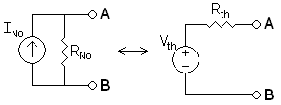
Para analizar la equivalencia entre un circuito Thévenin y un circuito Norton pueden utilizarse las siguientes ecuaciones:

Ejemplo de un circuito equivalente Norton
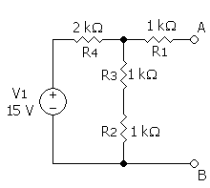  Paso 1: El circuito original | 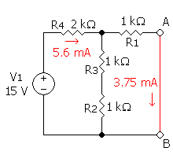  Paso 2: Calculando la intensidad de salida equivalente al circuito actual | 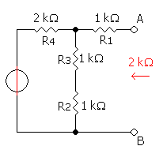  Paso 3: Calculando la resistencia equivalente al circuito actual
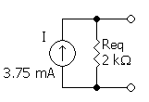
Paso 4: El circuito equivalente
En el ejemplo, I_{total} viene dado por:
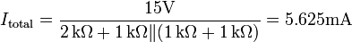
Usando la regla del divisor, la intensidad de corriente eléctrica tiene que ser:
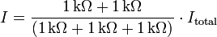
Y la resistencia Norton equivalente sería:
Por lo tanto, el circuito equivalente consiste en una fuente de intensidad de 3.75mA en paralelo con una resistencia de 2 kΩ
R=R1.R2/R1+R2

OTRA DEFINICIÓN
TEOREMA DE NORTON
Cualquier circuito, por complejo que sea, visto desde dos terminales concretos, es equivalente a un generador ideal de corriente en paralelocon una resistencia, tales que:
- La corriente del generador es la que se mide en el cortocircuito entre los terminales en cuestión.
- La resistencia es la que se "ve" HACIA el circuito desde dichos terminales, cortocircuitando los generadores de tensión y dejando en circuito abierto los de corriente.-( Coincide con la resistencia equivalente Thévenin)
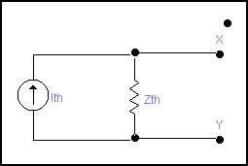
Aplicando el Teorema de Norton al circuito de la figura 6, nos quedará el siguiente circuito:
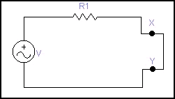
Donde hemos cortocircuitado los puntos X Y de la figura 6. La corriente que circula por entre estos dos puntos la llamaremos Ith y lógicamente es igual a la tensión V del generador de tensión dividido por la resistencia R1 (Ley de OHM) Ith = V / R1 la resistencia Thévenin es la misma que la calculada anteriormente, que era el paralelo de R1 y R2
Zth =R1//R2 = R1 x R2 / (R1 + R2)
5.4 EQUIVALENCIA ENTRE THEVENIN Y NORTON
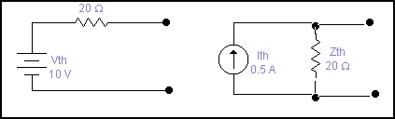
Sea cual sea el equivalente obtenido es muy fácil pasar al otro equivalente sin más que aplicar el teorema correspondiente, así por ejemplo, supongamos que hemos calculado el equivalente Thévenin de un circuito y hemos obtenido el circuito de la izquierda de la figura siguiente :
Aplicando el teorema de Norton a la figura de la izquierda, cortocircuitaremos la salida y calcularemos la corriente que pasa entre ellos que será la corriente : Ith = 10 / 20 = 0,5 A. y la resistencia Norton es 20 W . por lo que nos quedará el circuito equivalente Norton de la derecha
COMPARACIÓN CON MALLAS
Este teorema está muy relacionado con el Teorema de Thévenin. Resolveremos el problema anterior usando el teorema de Norton.
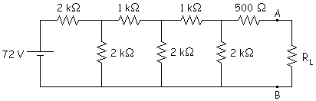
a) Calcular la I_{L} cuando R_{L} = 1,5 kW.
b) Calcular la I_{L} cuando R_{L} = 3 kW.
c) Calcular la I_{L} cuando R_{L} = 4,5 kW.
- Norton.
- Quitar la carga R_{L} y poner un cortocircuito (R_{L} = 0).
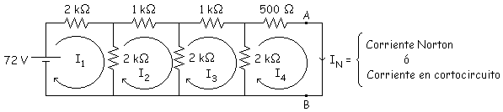
- Hacemos mallas y calculamos V_{Th}:
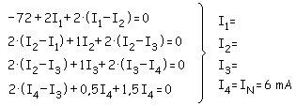
- Cortocircuitar las fuentes de tensión independientes y abrir las fuentes de corriente independientes.
- Unir la carga al circuito equivalente conseguido.
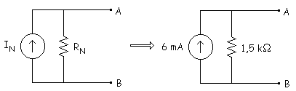
Ahora aplicando Thévenin es mucho más fácil resolver el problema que teníamos.
a)
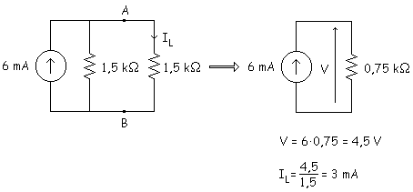
b)
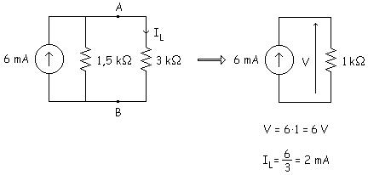
c)
